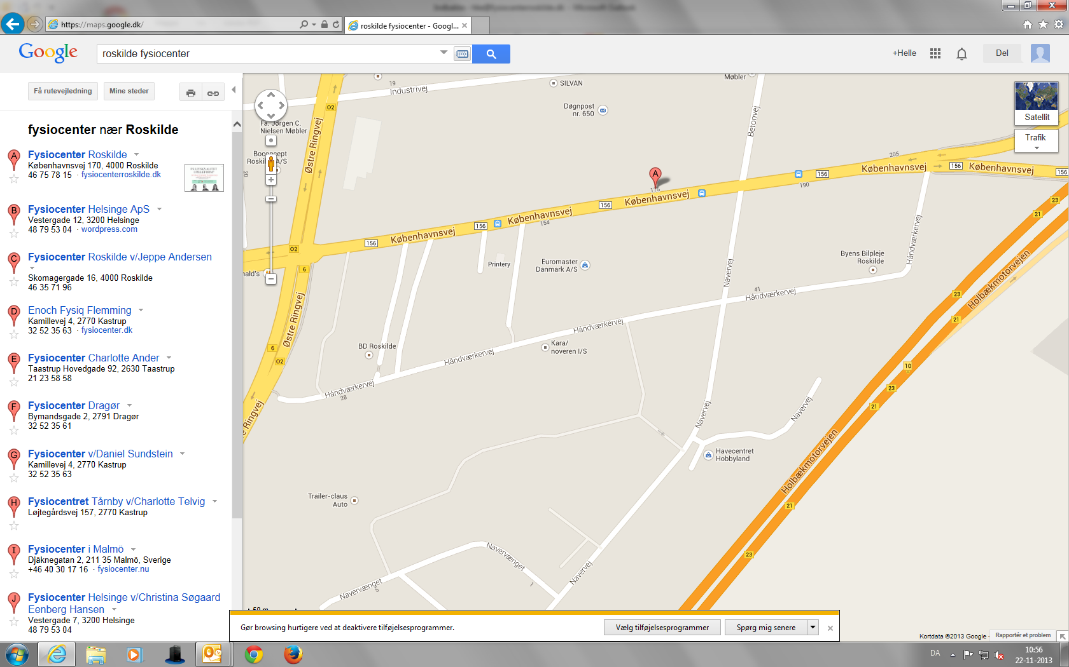

**Parkering**

**Fysio- center**

**Parkering**

**= Parkingspladser forbeholdt gangbesværede i dagtimerne**

**Parkering**

**Parkering**

**Parkering**

Parkering ved FysioDK

**= Parkingspladser ledige i alle tidsrum**

**= Parkingspladser ledige, kun optagede i de travle tidsrum**

**Parkering**

**Parkering**